1. Zwiastuny wiosny – filmik ze zdjęciami – rozpoznajemy wiosenne kwiaty. Podkład muzyczny Wiosna - Antonio Vivaldi
https://www.youtube.com/watch?v=rANDOonihZg

2. Spróbuj nazwać wiosenne kwiaty przedstawione na zdjęciach poniżej, ich nazwy zapisz w zeszycie.

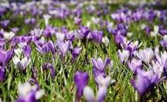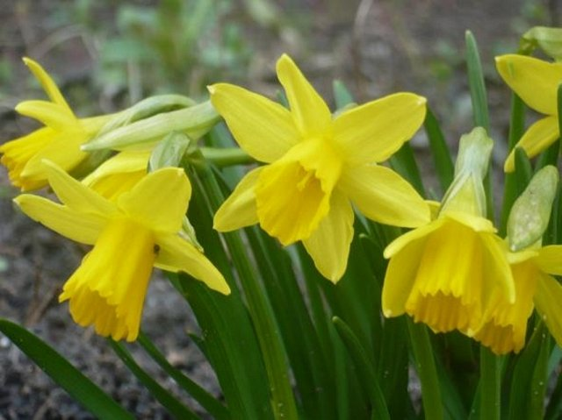
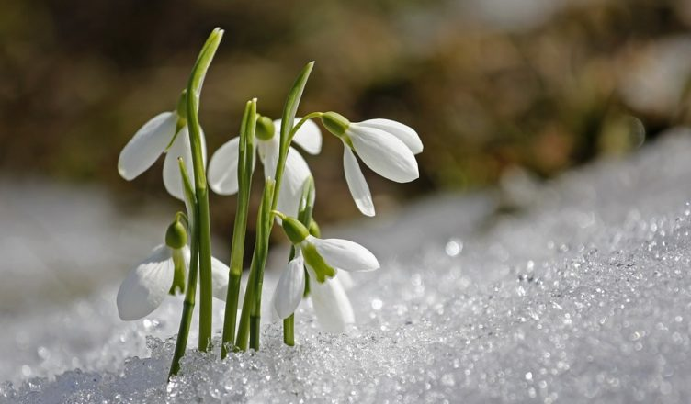

3. Obejrzyj „Wywiad z bocianem” - animowany filmik edukacyjny https://www.youtubecom/watch?v=PMUUm7Xx-Fw
4. Wykonaj pracę plastyczną „Wiosenny bocian”. Możesz skorzystać z poniższych propozycji lub zaprojektuj coś własnego. Poproś o pomoc rodziców lub rodzeństwo.

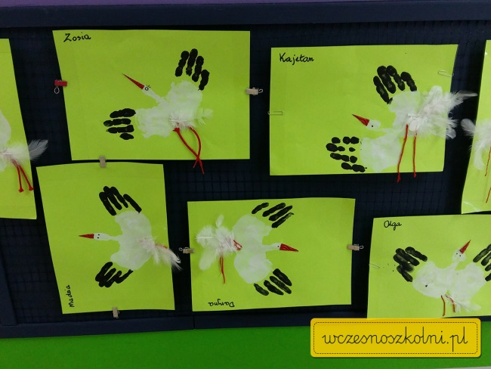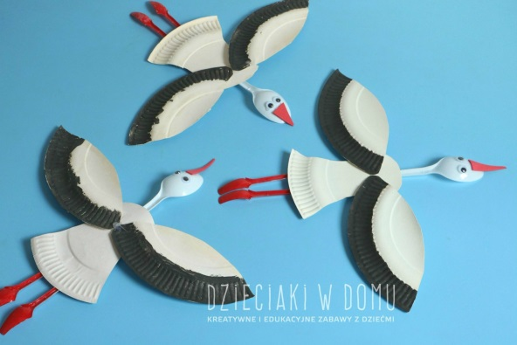

5. Uzupełnij karty pracy. Obliczenia matematyczne zapisz w zeszycie.
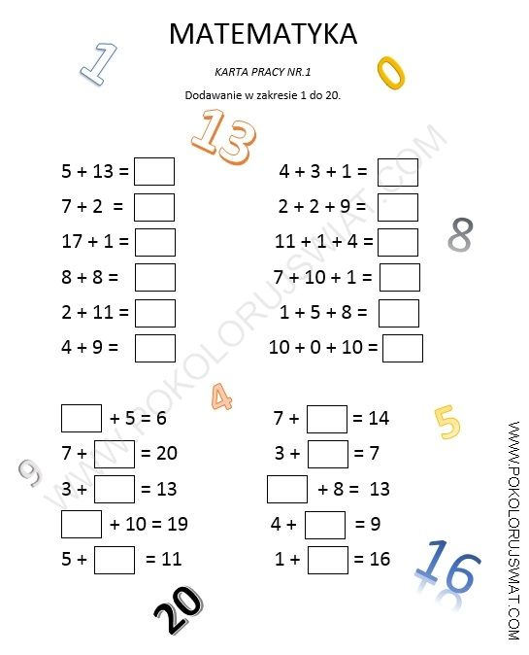
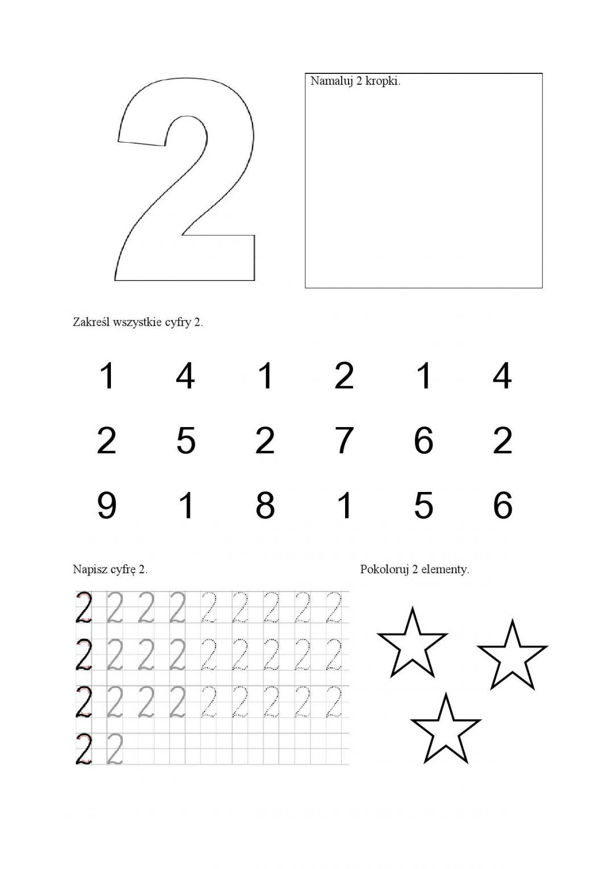
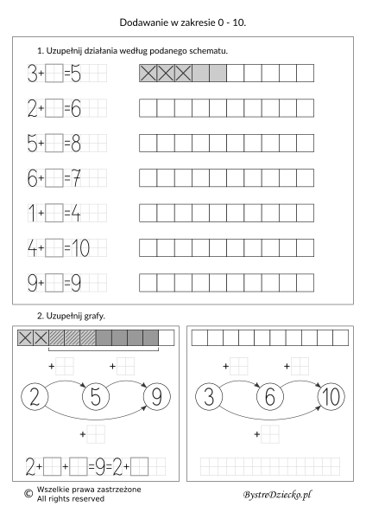

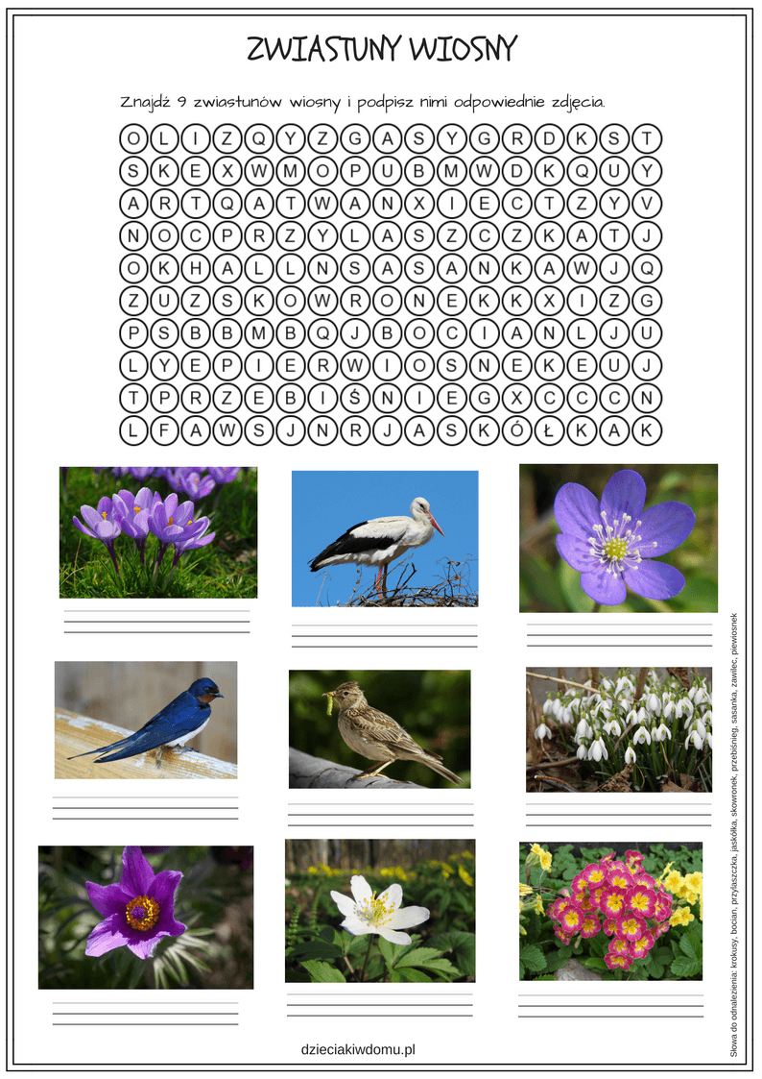

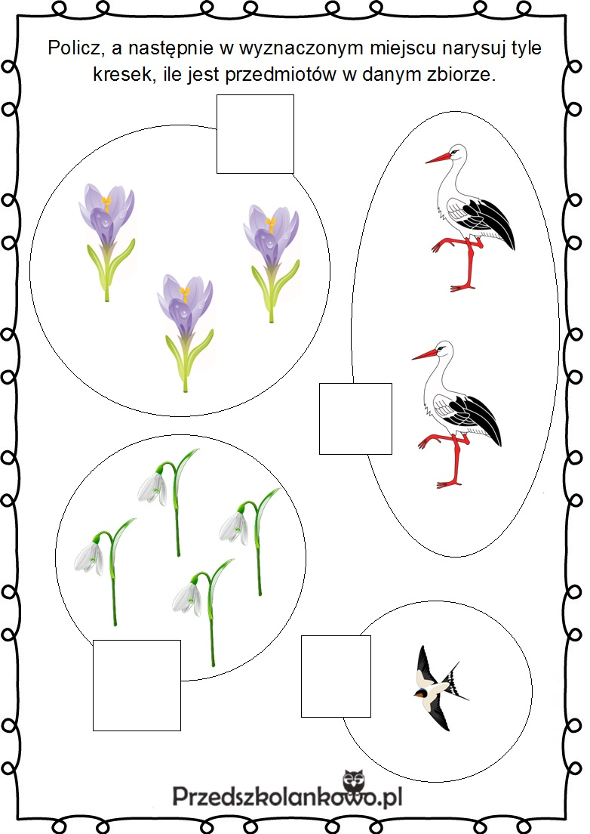

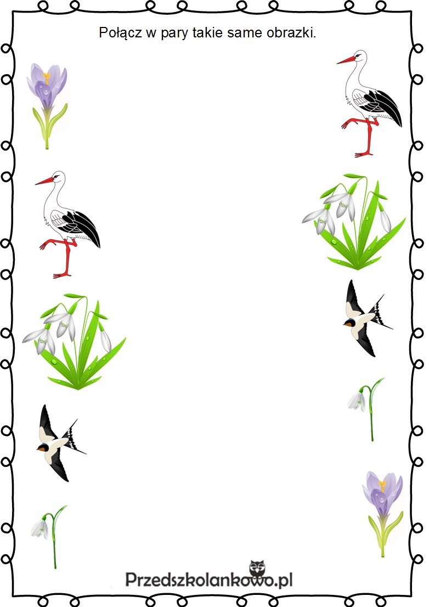

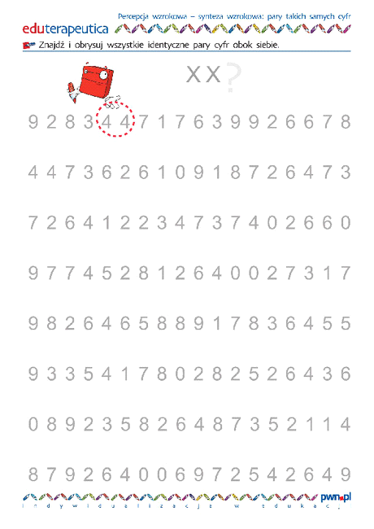

6. Naucz się słów i melodii 1 zwrotki piosenki Wiosna.
Porozmawiaj z bratem, siostrą, rodzicami o słowach piosenki. Narysuj obraz
do piosenki.

https://youtu.be/733cfng95PE

7. Posegreguj grzybki do odpowiednich koszyczków. Staraj się wyraźnie wypowiadać widniejące na nich podpisy.
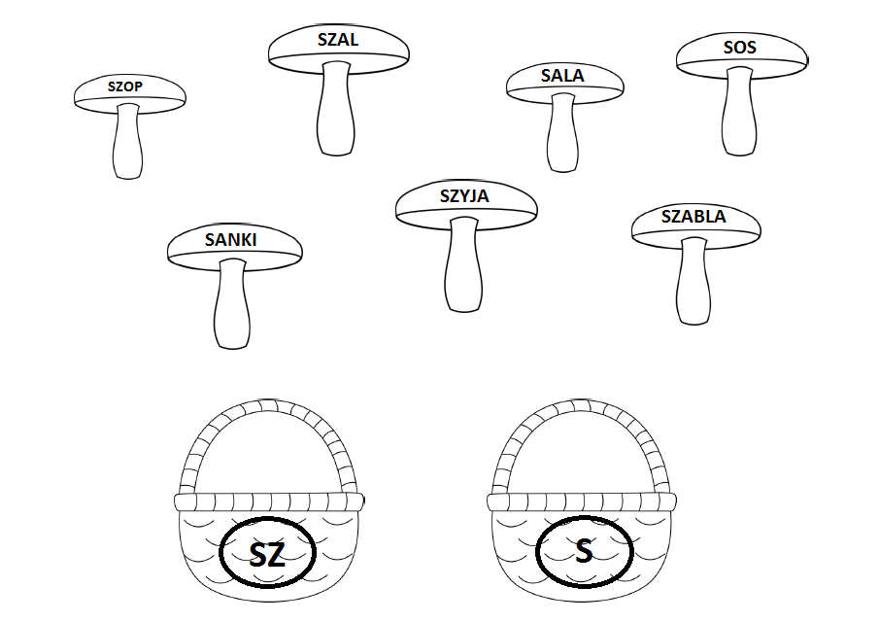

8. Proszę przepisać poniższy tekst w edytorze tekstu Microsoft Word.

„Już wiosna”
Szarzeją białe pola. Słoneczko ogrzewa ziemię.
Pod niebem śpiewa skowronek.
Z ciepłych krajów lecą dzikie gęsi.
Czajki kłaniają się nowej wiośnie.
Na rzekach pękają lody.
W lesie zakwitła przylaszczka.
Odchodzą zima i chłody.
Już marzec wita nas wiosna.

9. Nauka liczenia z rybką MiniMini. Policz przedmioty, które pojawią się na ekranie, a następnie zaznacz właściwą odpowiedź. Nie musisz się spieszyć – czasu masz pod dostatkiem.
https://www.miniminiplus.pl/rybka-minimini/gry/nauka-liczenia
10. Ćwiczymy spostrzegawczość. Znajdź różnicę.
